Examen parte modificación individual
Alumno: Angelo Campillay

Se solicitó Agregar documentación con Swagger (anotaciones @ApiResponse) para detallar las respuestas HTTP 200 y 404 de un endpoint ya existente en el proyecto.
Elegí trabajar sobre el endpoint de Buscar usuario por ID (GET /api/v1/usuarios/{id}).
Para cumplir el requerimiento, en el archivo UsuarioController.java agregué el siguiente bloque de código justo arriba del método para definir los mensajes de respuesta:

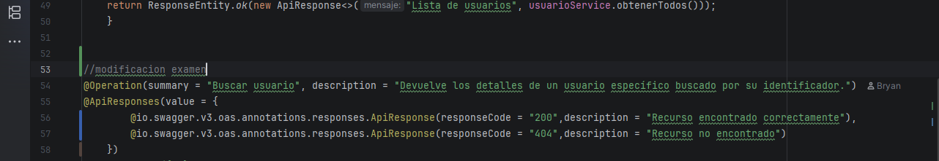
Una vez guardado el código, recompilé el microservicio y reinicié los contenedores de Docker para aplicar los cambios en el sistema.

A continuación, se adjuntan las capturas de pantalla de la interfaz de Swagger UI, donde se comprueba que los mensajes de estado 200 y 404 se muestran correctamente en el endpoint modificado:

